Öffentliche Bibliothek St. Pauls lädt ein zur
BUCHVORSTELLUNG

DIE SCHÖNSTEN SEILBAHNWANDERUNGEN IN SÜDTIROL
50 Ausflüge für die ganze Familie

Von Antonia Niedrist
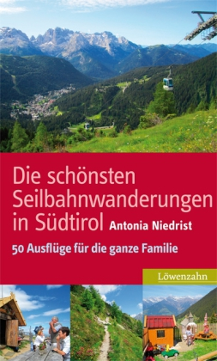

am 8. Mai um 20:00 Uhr
Bibliothek St. Pauls

